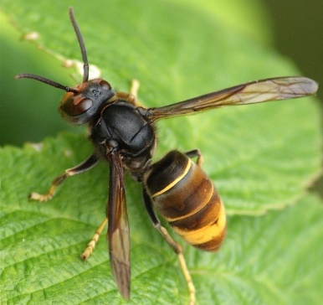



**LA LUTTE CONTRE LE FRELON ASIATIQUE PAR PIEGEAGE**

**DES FONDATRICES AU PRINTEMPS**

## « XXXX.

**Un plan national de lutte** contre le frelon asiatique *Vespa velutina* a été diffusé début 2022 par le groupe technique national comprenant les structures suivantes : GDSF, FNOSAD , GNTSA , ADA, ITSAP  et Interapi).

***Ses objectifs :*** *Faire baisser la pression du prédateur par le piégeage et la destruction des nids, aider à la création de plans de lutte sur tout le territoire, améliorer la surveillance du frelon asiatique en lien avec la plateforme d’épidémio-surveillance animale et améliorer la sécurité du public et de certaines professions impactées.*

**Pourquoi piéger le frelon asiatique au printemps ?**

Les fondatrices du frelon asiatique hivernent dans des abris dans le sol, sous des écorces. Lorsqu’elles émergent dès que la température se réchauffe (> à 12 °c pendant quelques jours), elles vont s’alimenter en sucres, rechercher un endroit pour y construire leur nid. Elles sont très vulnérables à cette période et pendant au moins 45 jours, elles sont seules et n’ont pas encore d’ouvrières pour effectuer les différentes tâches comme alimenter le couvain et aller chercher de quoi construire leur nid.

**Pourquoi piéger peut-être dangereux pour la biodiversité ?**

Un piégeage non surveillé avec des pièges non sélectifs peut avoir des conséquences catastrophiques, capturant toutes sortes d’insectes, y compris des abeilles ! nombreux papillons et mouches aussi s’y piègent, certaines espèces de mouches sont des auxiliaires précieux, parasites d’ennemis des cultures.

**Quelles sont les 5 bonnes pratiques de piégeage ?**

1)Respecter le calendrier de piégeage 2) Choisir un piège sélectif laissant sortir les insectes non ciblés, 3) Choisir un emplacement adéquat à proximité d’un rucher, 4 ) Surveiller les piéges régulièrement, 5) Changer l’appât chaque semaine, ne pas hésiter à y laisser quelques frelons de préférence vivants «amorçant » le piège.

**Pourquoi et comment transmettre ses chiffres de piégeage ?**

Le recueil des données de piégeage s’inscrit dans la lutte collective, il permet de visualiser la dynamique de sortie d’hivernation des fondatrices, les données peuvent être mises en lumière des données de destruction des nids. Elles peuvent aussi être comparées sur les différentes années.

Il existe une fiche type qui permet d’y inscrire ses données (cf annexes). Les organisateurs de la lutte peuvent fournir un tableur informatique ou un formulaire en ligne pour saisir ses données encore plus facilement.



**Quels pièges utiliser ?**

Les différents pièges dits pièges nasses sont considérés comme les plus sélectifs. Ci-dessous de gauche à droite : Pièges Chevallier, Piège Jabaprode, pièges Redtrap, piège Beevital. Il en existe de différents modèles et différentes tailles et de différents prix, en kit ou déjà montés. Comme les frelons n’y meurent pas rapidement, pour changer l’appât, il est nécessaire d’avoir une bombe aérosol réfrigérant.

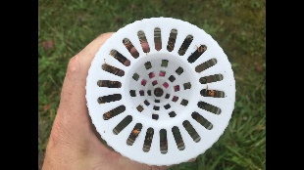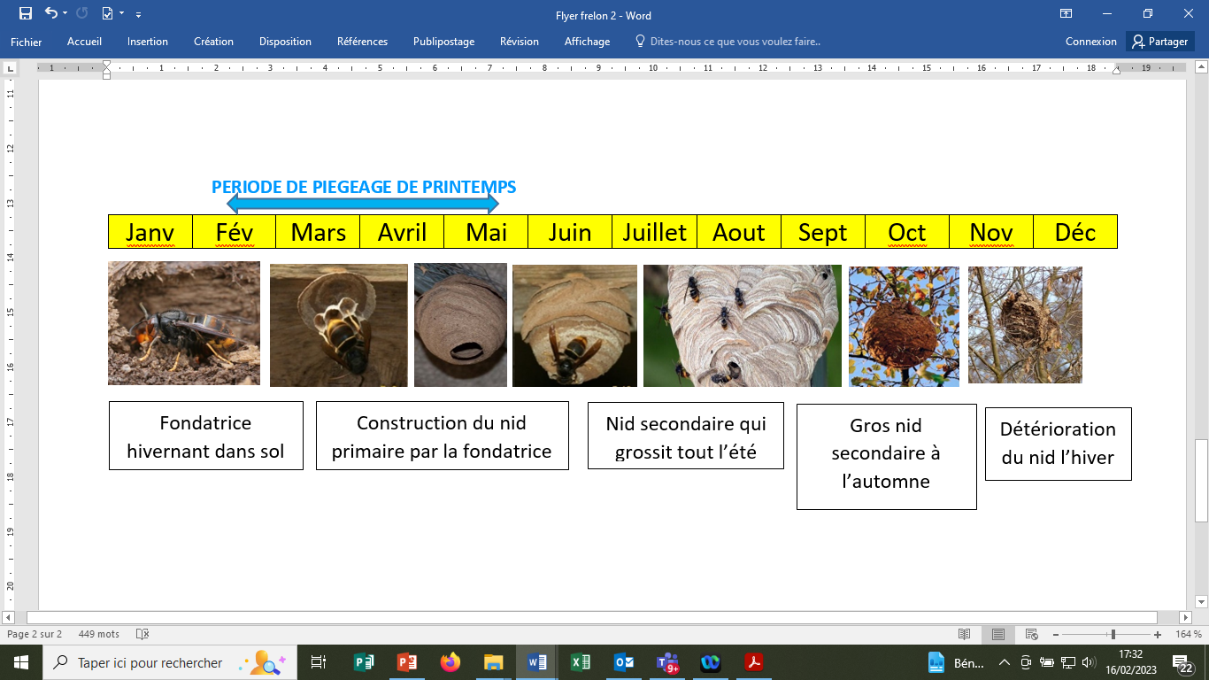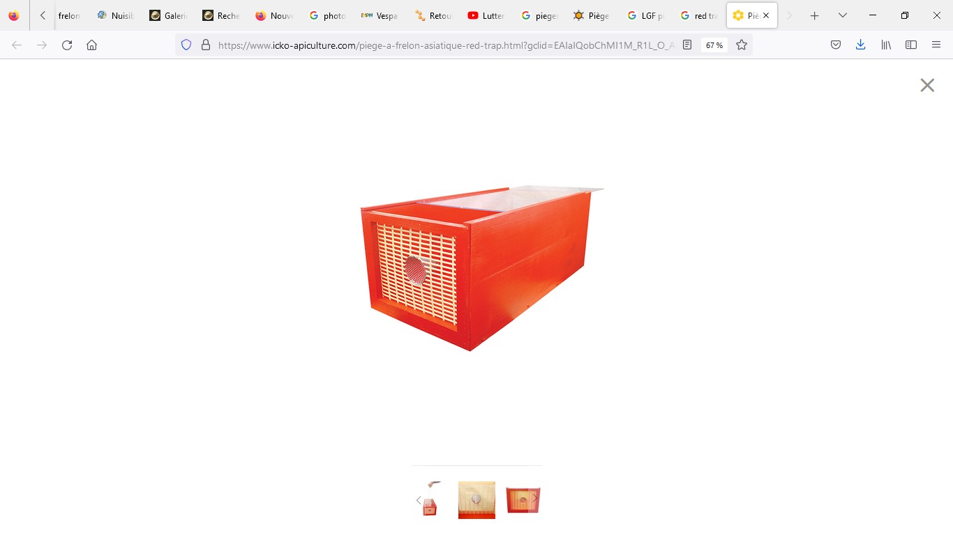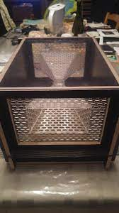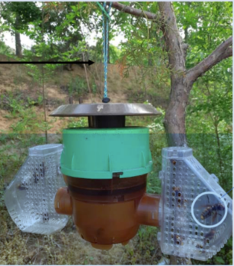

**S’inscrire dans une démarche collective**

Concernant le plan de piégeage des fondatrices de *Vespa velutina*, il est important que l’action soit harmonisée, coordonnée et encadrée. En Occitanie et selon les cas de figure, la FRGDS, le GDS-A ou d’autres associations peuvent accompagner de petits groupes d’apiculteurs qui s’investissent dans ce piégeage de printemps et leur donner des outils pour mettre en œuvre ce plan de piégeage.

**Contact**: La **FRGDS Occitanie** qui collectera vos données ou pourra vous ré-orienter sur des groupes de lutte déjà actifs. FRGDS Occitanie-section apicole 96 rue des agriculteurs 81011 ALBI - Tél : 06 24 90 47 31 mail : [irene.demont.frgds-oc@reseaugds.com](mailto:irene.demont.frgds-oc@reseaugds.com).

**GDSA12** Tél 06 86 65 22 57 (laisser un message) jean.blanchot12@orange.fr

Lechevallier

Jabeprode

Redtrap

Broodminder

Beevital

**Quels appâts utiliser ?**

L’appât est constitué de sirop de cassis ou grenadine (pour 1 litre de préparation, au moins 4 cuillères à soupe) auquel on ajoute une même quantité de bière et de vin blanc. Il y a consensus sur ce type d’appât sucré qui fonctionne très bien.

**Où placer les pièges ?**

Dans le rucher, à au moins à 40 cm de hauteur, dans l’espace de stockage des hausses si celui-ci est fréquenté par les frelons.

On s’est aperçu que plus le piège était loin du rucher et moins il était sélectif.

**Combien de pièges doit-on utiliser ?**

Pour un rucher de 25 ruches, il est conseillé d’y mettre 2 pièges.

